河北围场：学史亲力行 我为群众办实事
来源：人民号 发布时间：2021-05-14 16:05:16
今年以来，围场满族蒙古族自治县纪委监委紧扣“学党史、悟思想、办实事、开新局”要求，围绕脱贫攻坚和乡村振兴战略有效衔接，在纪检监察系统内开展“我为群众办实事”系列活动，切实将党史学习教育成效落实在为民办实事、推动全县经济发展建设上。
监督力量沉下去。该县将监督前移、力量下沉，全县纪检监察干部组成走访小分队，深入各乡镇村、重要企业、基础设施建设一线，聚焦乡村振兴重点项目建设、营商环境等重点领域开展走访监督，进一步摸实情、谋对策、出实招。
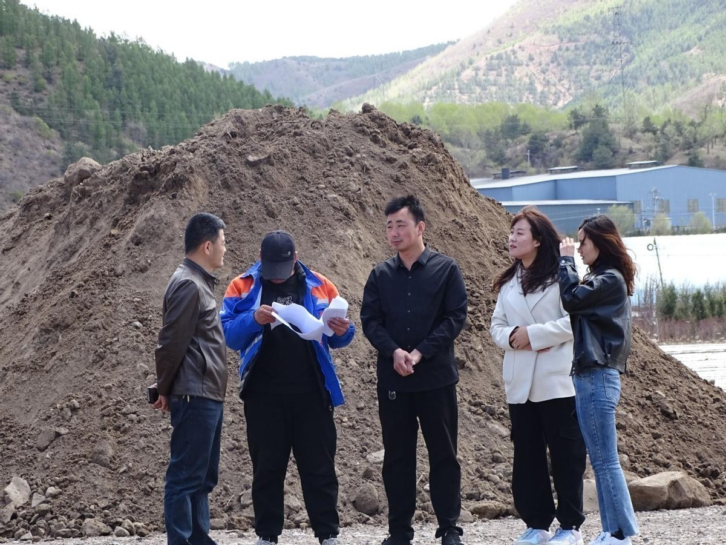
图为围场满族蒙古族自治县纪检干部到该县正在建设中的棋盘山镇一级路开展走访监督
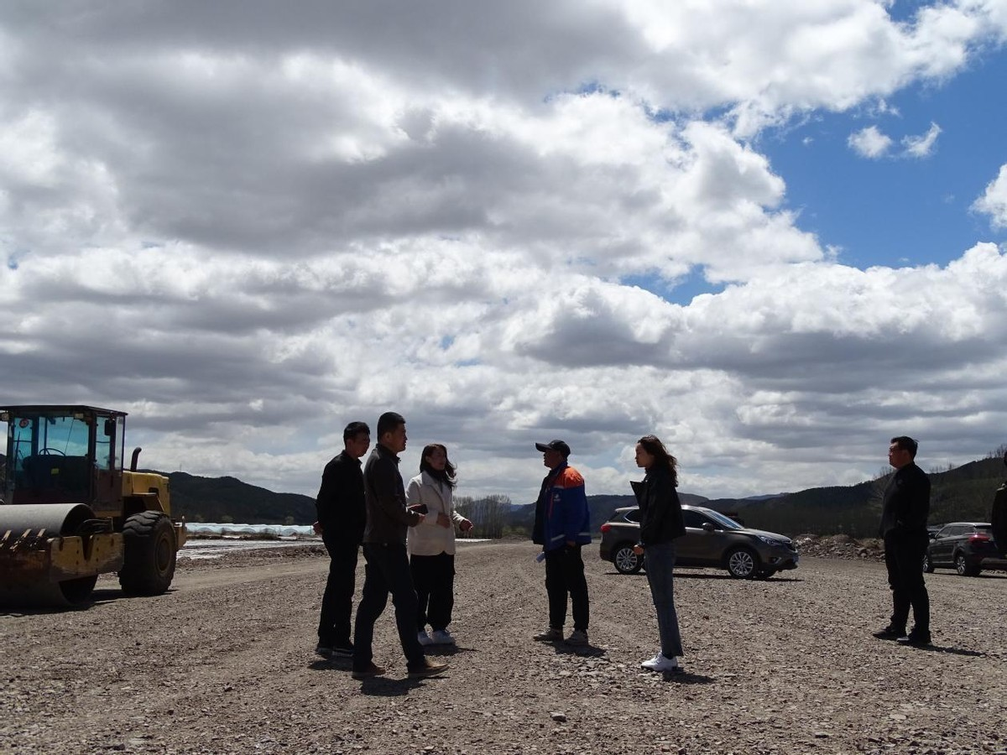
图为围场满族蒙古族自治县纪检干部（左三）（右二）询问一级路建设进度及推进中存在的难题
该县进一步强化纪检监察干部主动走进群众、深入群众力度，加强对惠民、富民、惠企政策措施落实情况的监督检查，把身子映在街头巷尾、农家庭院、田间地头上。
“通过听取群众、个体、企业在生产生活中遇到的各种问题，盯住让他们操心、烦心、揪心的事，注重对相关职能部门在落实政策中存在的打折扣、不作为、慢作为、乱作为等侵害群众利益的问题解决处理力度，为实现巩固拓展脱贫攻坚成果同乡村振兴有效衔接提供坚强纪律保障，也是对学习党史的一个学思践悟有效过程。”该县纪委监委主要负责人表示。
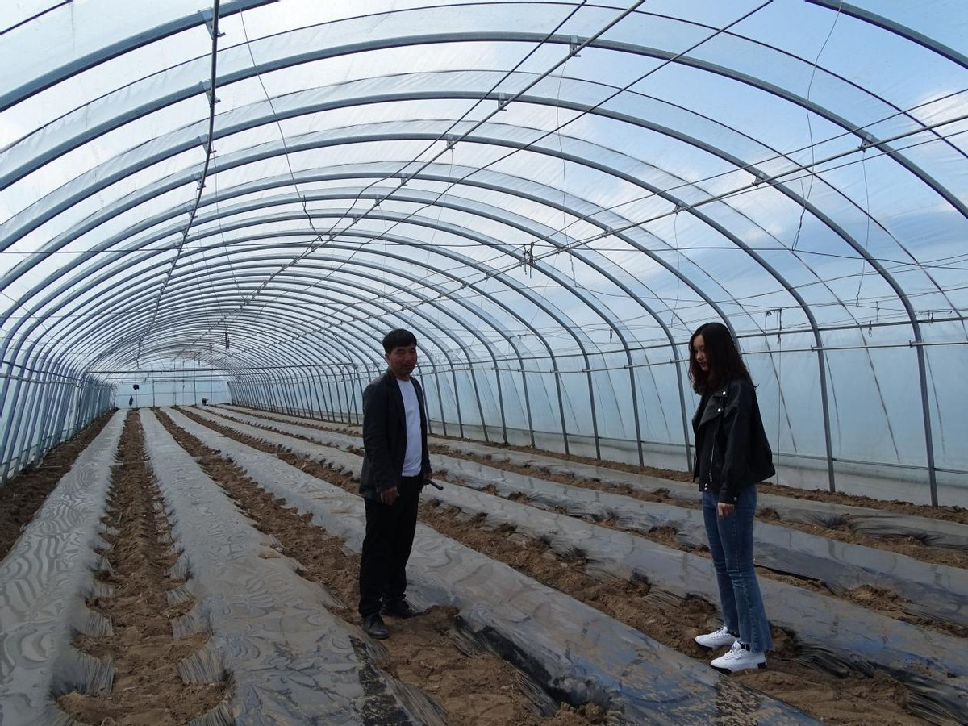
图为纪检监察干部（右一）到蔬菜种植大棚走访，了解种植过程中存在的具体问题
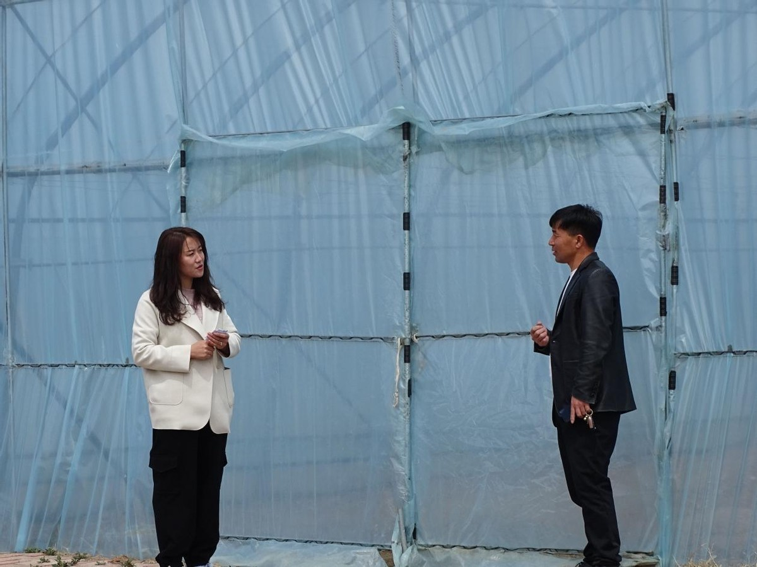
图为纪检监察干部（左一）到蔬菜种植大棚走访监督，了解蔬菜种植上级惠民政策落实情况
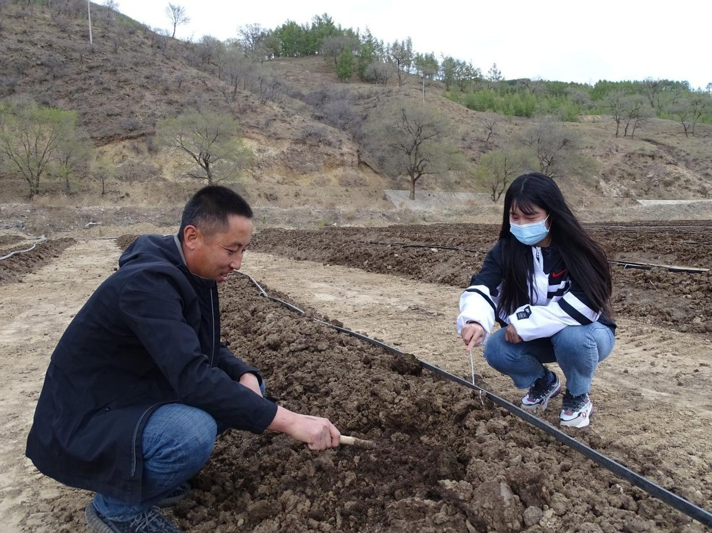
图为该县纪检监察干部（右一）到蚯蚓养殖大户走访，了解专项政策落实情况
同时，以清廉文化建设为抓手，以打造一批独具乡村特色的廉政文化示范点为依托，深入开展“我为党旗添光彩，我为群众办实事”等活动，通过组织党员志愿服务者进社区送“廉政清风”、义务植树等方式，让党史教育“火”起来；让求真务实、清正廉洁的新风正气在乡村社区不断充盈，推动党史学习教育“实”起来。
“通过实际行动，体现我党的光荣传统，让每名党员干部牢记初心，不忘使命，始终保持政治定力，永远跟党走……”，正在参加植树活动的棋盘山镇党委书记潘尚勇说。
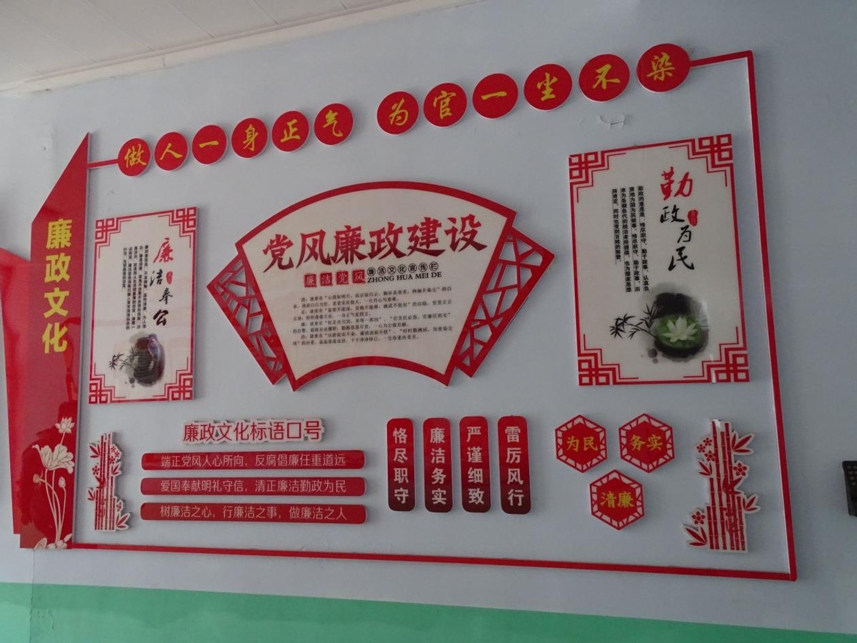
棋盘山镇廉政文化墙
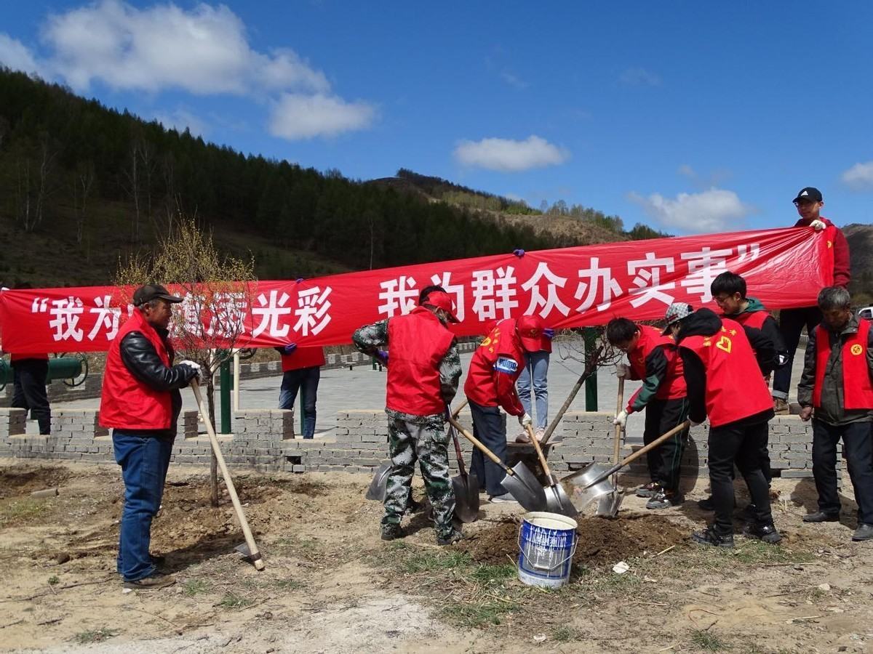
图为该县纪检监察干部志愿者在文化广场种植风景观赏树

